МБУДО «Центр внешкольной работы Советского района» г.Брянска

Практическое приложение к методическим рекомендациям по развитию творческих
способностей детей

Разработала:
педагог дополнительного
образования
Папырина Н.В.

г.Брянск
2015 год

Практическое приложение
Рекомендации по проведению занятий
Тема занятия: изготовление изделия на основе русской матрешки
Цель занятия:
- обучить изготовлению матрешки – игольницы.
Задачи занятия:
Обучающие:
-познакомить с народным промыслом – русской матрешкой;
-усвоить приемы работы с бумагой (разметка по шаблону, разметка «на глаз», резание по криволинейным линиям, наклеивание деталей на основу);
-усвоить правила составления узоров (основы декоративной композиции).
Развивающие:
- развивать творческую фантазию и воображение;
-развивать наблюдательность и внимание.
Воспитательные:
-пробуждать интерес к народному творчеству.
Оборудование:
Для педагога: русская матрешка, плакаты с изображением матрешек, изготовленных в различных областях России (Семеновская, Полхов – Майдановская и т. Д.), плакат с игрой « Подари матрешке платочек», схема анализа изделия, инструкционно - технологические карты, шаблоны, фонограмма народной музыки.
Для учащихся: картон, бумага белая и цветная, поролон, ножницы, карандаш, клей, кисточка, салфетка.
Тип занятия: комбинированный.
Вид занятия: практическая работа.

Ход занятия:
1.Организационный момент.
- Добрый день, ребята. Я рада приветствовать вас на занятиях. Надеюсь, что настроение у вас отличное и, вы, несомненно, готовы к новым открытиям и творческим начинаниям.
2.Постановка темы и цели занятия.
- Чтобы узнать, о чем у нас с вами пойдет разговор, попробуйте отгадать загадку.
В этой молодице
Прячутся сестрицы.
Каждая сестрица –
Для меньшей темница. (Матрешка)
- Да, мы познакомимся с русским народным промыслом - матрешкой и научимся изготовлению матрешки – игольницы.
3.Сообщение теоретического материала о народном промысле России – русской матрешке.
Объяснение нового материала.
Беседа о возникновении и видах русской матрешки.
Издавна славилась Русская земля своими мастерами. Могут они разные вещи для себя и для других сделать, да еще затейливо их украсить.
Но особенно знаменита на весь мир……
Как две радуги брови
Губы – маки
Пунцовый наряд
И румянцем свежее моркови
Глянцевитые щеки горят
Узнали? Конечно это стихи о нашей русской матрешке.
Матрешка - удивительная игрушка! (Показ матрешки). Ребята, как вы думаете, почему деревянную куклу назвали "матрешкой”? (Ответы детей). Одни историки утверждают, что имя это произошло от распространенного на Руси женского имени Маша; другие – что это название ведет начало от другого женского имени - Матрена.
Двадцать лет назад в популярной передаче «Что? Где? Когда? » знатокам был задан вопрос: «Кто я такая? У меня два отца и ни одной матери». Знатоки не ответили. Ребята, а почему считают, что у матрешки два отца? (Ответы детей). Токарь-игрушечник Василий Звездочкин выточил первую матрешку, а художник Сергей Малютин расписал. Первая матрешка состояла из восьми кукол, изображающих девочек и мальчиков, державших в руках петуха. (Показ иллюстрации первых матрешек).
Кто знает, из каких пород деревьев делают матрешек? (Ответы детей). Делают матрешек из лиственницы, липы, березы, срубленных весной. Древесину выдерживают в течение двух-трех лет, затем на станках вытачивает матрешек. Для работы мастера берут самую качественную древесину, без сучков и трещин.
Матрешка является символом России, но своей красотой она покорила весь мир. Туристы увозят с собой домой матрешек как память о нашей стране. Ребята, кто из вас знает, историю появления матрешки? (Ответы детей).
Матрешке немногим более ста лет. Есть много версий, как родилась матрешка. По одной из версий прообразом матрешки послужили ярко раскрашенные пасхальные яйца, которые издавна вытачивали из дерева и расписывали русские мастера. (Показ иллюстрации). Эти яйца были полыми внутри, в большое вкладывалось малое. Присмотритесь, даже форма матрешки в чем-то напоминает яйцо.
По другой версии прообразом русской матрешки послужила фигурка японского мудреца, одного из семи богов удачи, Фукурумы – лысоватого старичка с вытянутой вверх головой от многочисленных раздумий, в руках он держит посох и свиток. (Рис.№1). Внутри фигурки пряталось две фигурки поменьше. Очень понравилась эта игрушка русским мастерам. Они переодели ее в русский сарафан с передником, на голову повязали платок, нарисовали глазки и щечки. И назвали Матрешкой.
Лицо этой чернобровой красавицы озаряется доброй улыбкой. Она одета в русский крестьянский наряд: красный сарафан, зеленую кофту, белый фартук, цветастый платок, а в руках держит черного петуха. (Рис.№2)
Точная дата рождения первой матрёшки также неизвестна. Однако известно, что Василий Звёздочкин приехал из деревни Шубино Подольского уезда в Москву в 1898 году. Уже в апреле 1900 году на Парижской выставке матрешка получила бронзовую медаль. Следовательно, первую матрешку создали до апреля 1900 года, но не раньше 1898 года.
Вот такая загадочная история рождения этой знаменитой игрушки, ставшей символом русского народного искусства и национальным сувениром.
В разных регионах России роспись одежды матрешек разная и рисунок росписи отличается друг от друга, название матрешек происходит от названия местности, в которой она изготовлена.
-Похожи матрешки между собой?
-Как они отличаются? (по форме, рисунку узора, цветовому решению)
- Давайте рассмотрим изображение матрешек, изготовленных в разных областях России.
Сергиевская матрешка (рис.№3)
Несмотря на московское происхождение, настоящей родиной матрёшки всё же стал подмосковный Сергиев Посад
Я из Сергиева Пасада.
Встрече с вами очень рада.
Мне художниками дан яркий русский сарафан.
Я имею с давних пор на переднике узор.
Знаменит платочек мой разноцветною каймой

Загорская матрешка (рис.№4)
При упоминании о “загорской” матрешке перед глазами встает изображение круглолицей девушки в платке и прикрытом передником сарафане, расписанных сочно и ярко несложными цветами, листочками и точками.
В росписи обычно используются три – четыре цвета – красный или оранжевый, желтый, зеленый и синий – с добавлением черного для обводки тонкими линиями лица и контуров одежды.
Семеновская матрешка (рис.№5)
Эти матрешки расписываются стилизованными цветами контрастных тонов. В композиционном отношении роспись иногда напоминает пышный букет
Я из тихого зеленого городка Семёнова.
Я в гости к вам пришла.
Букет цветов садовых розовых, бардовых
В подарок принесла.
Полховская игрушка (рис.№6)
В Поволжье есть еще одна матрешка – в большом селе Полховский Майдан, или Полхов Майдан, как его назвали в простонаречии.
Своей формой полховская матрешка заметно отличается от своих сергиевских и семеновских сестер. Кроме того, удивляет ее необыкновенное многообразие от многоместных, подчеркнуто вытянутых по вертикали фигурок с маленькой, жестко очерченной головкой до примитивных одноместных фигурок – столбиков и толстеньких, похожих на грибки, куколок. Роспись полховских матрешек строится на сочетании малиново-красного, зеленого и черного цветов по предварительно нанесенному тушью контуру. “Цветы с наводкой” – наиболее типичная и любимая в Полховском Майдане роспись, более близкая и “пестрение” – украшение при помощи отдельных мазков, “тычков” и точек.
А я, подружки, из Майдана.
Могу я стать звездой экрана.
Украшен мой наряд цветами
С сияющими лепестками
И ягодами разными,
Спелыми и красными.
Вятская игрушка (рис.№7)
Пожалуй, наиболее сложной технологией изготовления отличается другой тип матрешки – родом из Вятки.
Наши губки бантиком,
Да щечки будто яблоки,
С нами издавна знаком
Весь народ на ярмарке.
Мы матрешки вятские
Всех на свете краше.
Расписные, яркие
Сарафаны наши.
Авторская матрешка (рис.№8)
В настоящее время фантазии современных художников нет границ. Традиционный тип сергиево-посадской матрёшки, держащёй в руке какой-нибудь предмет, в настоящее время пополнился многочисленными вариантами матрёшек – девушек, женщин, иногда даже пожилых, с корзинами, полными фруктов, самоварами и лукошками. Все большее распространение получают матрешки, на фартуках которых изображены сюжеты из русских народных сказок.
Роспись собственной матрешки - дело трудное, кропотливое, но благодарное, даже если вы будете стремиться просто, скопировать существующий образец, непременно получится что-то другое, своё.
Классической темой для росписи матрешек являются цветы. Стоит потренироваться рисовать разнообразные цветы, копируя их, например, с русских подносов, чашек, платков. Однако цветы - лишь одна из возможностей. Элементы орнамента можно придумать самим.
Виды матрешек различных регионов России

 | 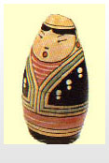  Рис. №1 |  | 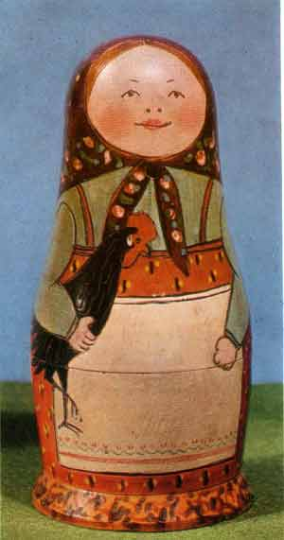  Рис. №2 | 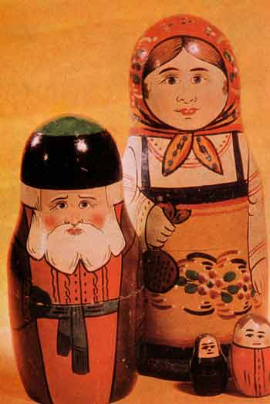  Рис. №3
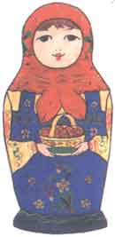  Рис. №4 |  | 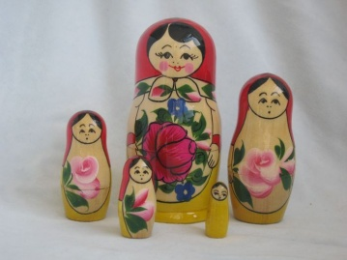  Рис. №5 |  |  | 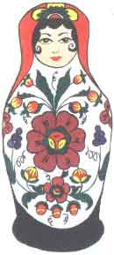  Рис.№6
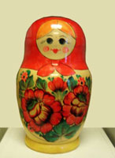  Рис. №7 |  | 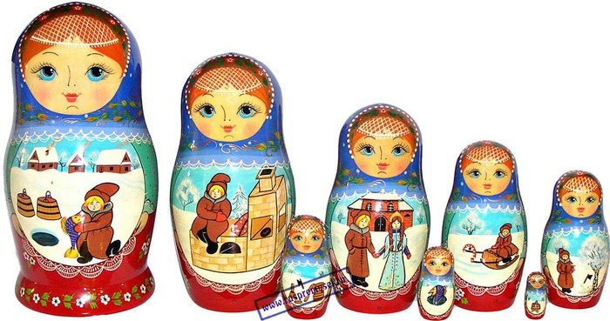  Рис. №8

4.Игра « Подари матрешке платочек»
-А сейчас давайте немножко поиграем. Вы видите плакат с изображением матрешек, у каждой из них свой узор. На столе разложены «платочки». Давайте попробуем для каждой матрешки подобрать свой «платочек» (Учащийся подходит к плакату и подбирает «платочек» для каждой матрешки, остальные проверяют правильность подбора)
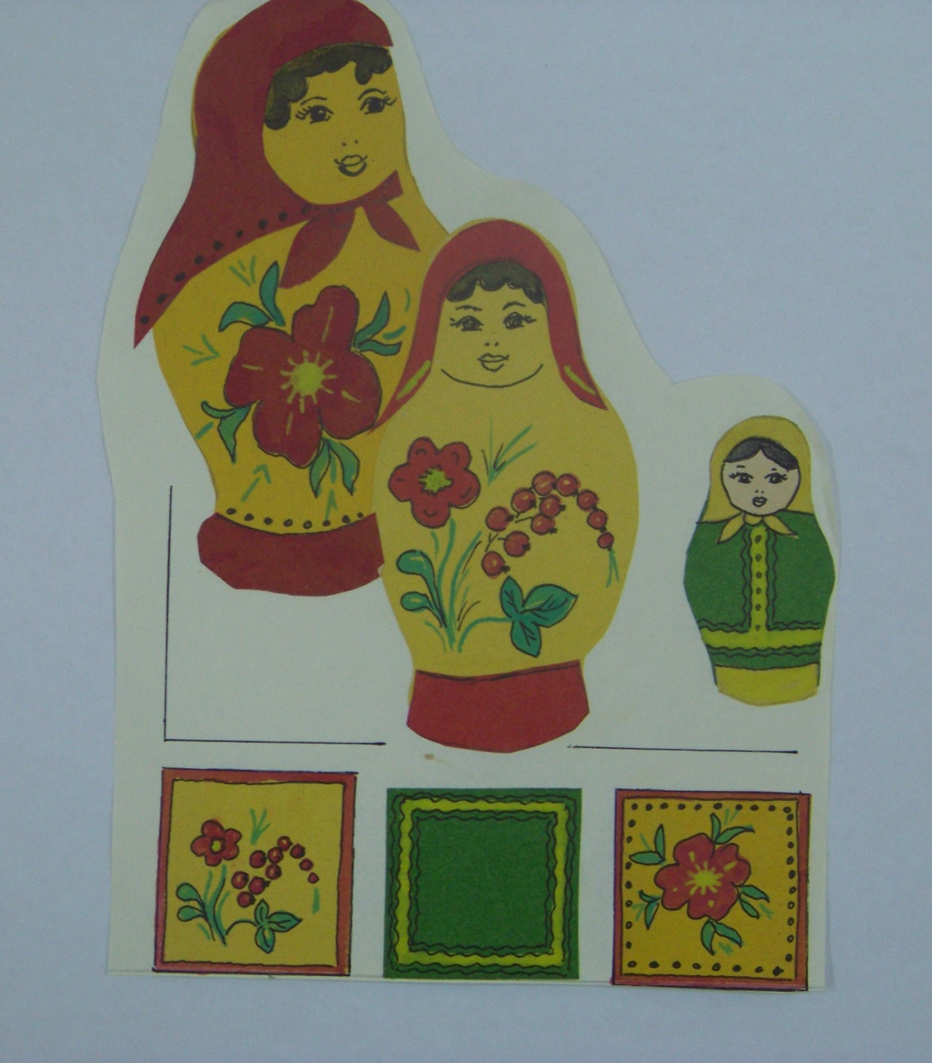

Анализ изделия.
Показать образец изделия.

-Перед вами образец изделия, изготовлением которого мы сегодня займемся, давайте его внимательно рассмотрим и попробуем сделать анализ изделия по схеме.

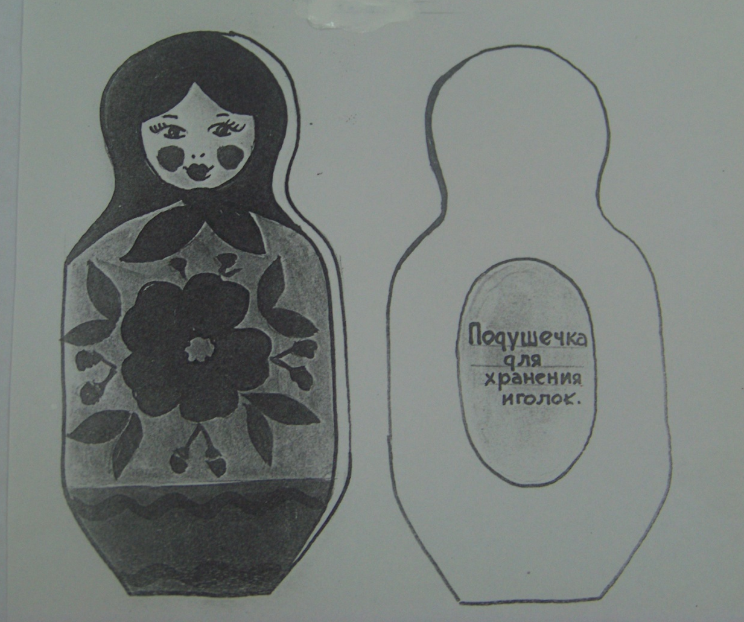
(Образец игольницы-матрешки)

Схема анализа изделия
Назначение-служит для хранения иголок
Форма – силуэт матрешки
Декоративное оформление-способом аппликации по мотивам русской матрешки

Изделие-игольница - матрешка
Особенности конструкции-открывается как книжка
Мотив узора- растительный, геометрический

Материалы и инструменты –
Картон, цветная бумага, поролон, клей ПВА, ножницы, кисточка, карандаш, салфетка
Приспособления - шаблон

Цветовое решение –
на основе тепло-холодности цветов

-Подумайте, как нам изготовить это изделие? (Ответы детей)
-Я вам раздам инструкционные карты, которые будут вашими помощниками в работе. Внимательно их рассмотрите.

Инструкционно – технологическая карта
изготовления матрешки – игольницы
№ | Последовательность работы | Графическое изображение | Материалы и инструменты
1 | Подберни необходимые материалы и инструменты |  | Картон, цв. бумага, поролон, ножницы, карандаш, клей, салфетка
2 | Сложи картон пополам |  | Картон
3 | По шаблону разметь основу изделия |  | Картон, карандаш,
4 | Вырежи основу изделия по линии разметки |  | Картон, ножницы
5 | Укрась изделие по собственному замыслу способом аппликации по мотивам русской матрешки |  | Основа изделия, цветная бумага, карандаш, ножницы, клей, салфетка
6 | Вклей в середину изделия подушечку для хранения иголок |  | Основа изделия, поролон, клей ПВА

Предложить учащимся самостоятельно изучить инструкционную карту, а также обосновать выбор конструкции изделия, материалов, инструментов, необходимых для работы. Определить критерии контроля над качеством изделия, организацию рабочего места.
- Прежде, чем мы приступим к выполнению практической работы, я предлагаю вам пальчиковую гимнастику «Мы – веселые матрешки».
Мы - веселые матрешки -
Ладушки, ладушки.
На ногах у нас сапожки,
Ладушки, ладушки.
В сарафанах наших пестрых,
Ладушки, ладушки,
Мы похожи, словно сестры,
Ладушки, ладушки.
Мы веселые матрешки,
Ладушки, ладушки.
Хороши у нас одежки,
Ладушки, ладушки.
Кружимся мы и танцуем,
Ладушки, ладушки.
Хоровод водить мы будем,
Ладушки, ладушки.
(Дети выполняют движения по тексту).

7.Выполнение практической работы
А сейчас, мастера,
За работу всем пора.
Мастера, скорей за дело –
Украшай матрешек смело.
На этом этапе учащиеся выполняют трудовые операции, предусмотренные технологическим процессом.
Педагог напоминает, что каждая матрешка – уникальное произведение искусства, у каждой из них свой неповторимый узор росписи, своя цветовая гамма.
Педагог поясняет, что учащиеся должны придумать свой узор украшения матрешки. Также напоминает правила составления композиции изготовления узора.
- Именно у природы учатся мастера, придумывая узоры украшения изделий, отражая бесконечное разнообразие мира.
В процессе выполнения технологических операций педагог осуществляет контроль над правильностью и качеством выполняемой работы. При необходимости учащимся оказывается помощь.
В ходе выполнения технологических операций звучит фонограмма народной музыки.
8.Подведение итогов работы
Итогом работы является выставка
- Итак, ребята, а теперь расскажите, о том, что самое интересное для себя вы сегодня узнали о матрешке. (Ответы и рассказы детей)
Можно предложить учащимся самим оценить свою работу.
Оценить изделие можно по следующим критериям:
прочность, удобство в использовании, соответствие конструкции назначению;
правильность выполнения технологических операций;
использование традиций национальной художественной культуры;
композиционное и цветовое решение;
уровень творчества;
- Молодцы! Вы сегодня великолепно работали. Жду вас на следующем занятии. До свидания!

Работы учащихся объединения «Калейдоскоп творчества»

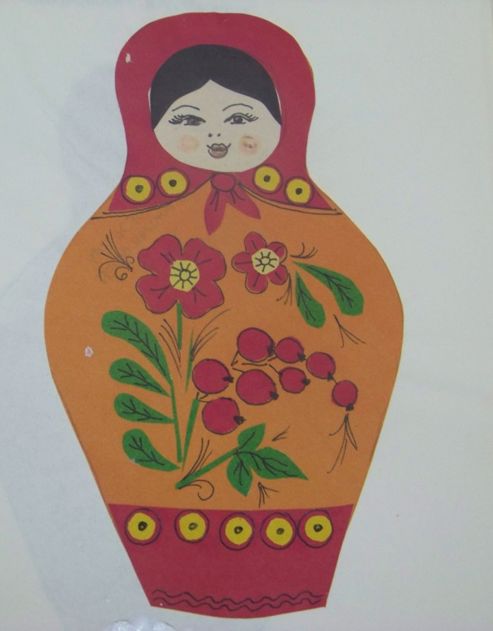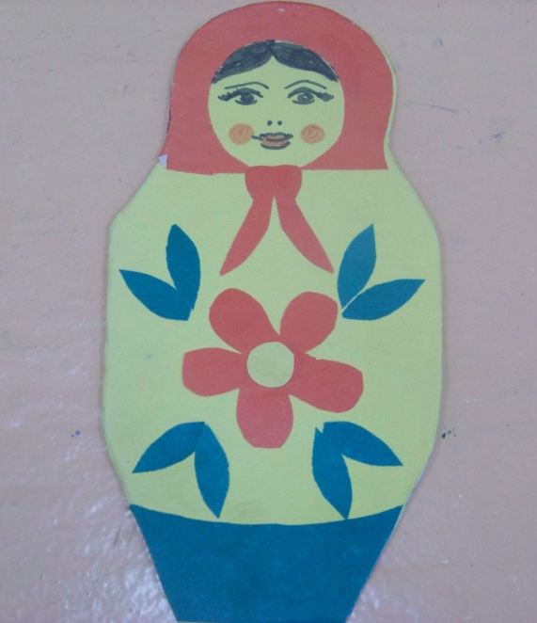

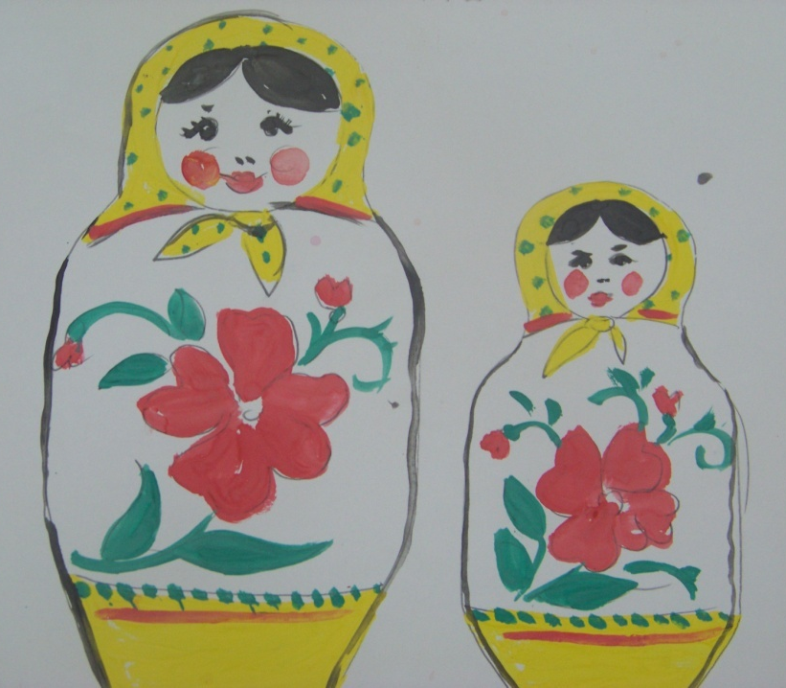

Соломенникова О.А. Радость творчества. Ознакомление детей с народным искусством. – М.: Мозаика-Синтез. 2009г.
Хохлова Н.В. Творческие проекты в младшей школе. Под редакцией В. Д.Симоненко. Брянск: Издательство БГПУ. НМЦ «Технология»,1999.-52с.
МителлоК. Аппликация. Техника и искусство. – М.: Эксмо-Пресс, 2002г.

